Výrobková řada betonových zatravňovacích dlažeb BEST – AKVABELIS a BEST – AKVALINES

CHRAŇME VODU, VODA PATŘÍ ZEMI

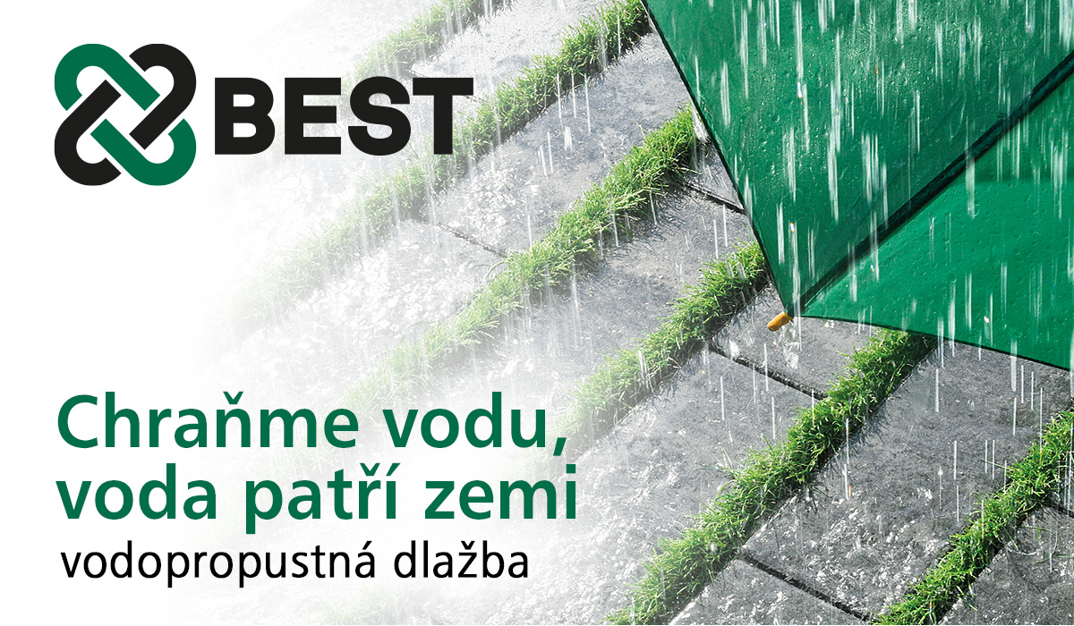

Nejsme lhostejní k přírodě, podporujeme přirozený koloběh vody. Přispíváme tak k omezení záplav, k záchraně podzemní vody a zvlhčení ovzduší ve městech.
Vodopropustná dlažba pomáhá k zamezení masivního povrchového odtoku vody a vrací vodu přímo na místě zpět do půdy.

Stále aktuálnějším tématem se stává správné využití dešťové vody. Principem rozumného hospodaření s dešťovou vodou v urbanizovaném prostředí je napodobit v maximální možné míře vodní režim volné krajiny. Přirozený koloběh zajištuje částečné odpařování povrchové vody, a především vsakování dešťové vody do půdy, kde se pronikáním vrstvami zeminy filtruje a zásobuje podzemní vody. Díky nepropustným zpevněným plochám je více než 70% povrchové vody odváděno do kanalizace. Kvalita vody ve vodních tocích se tak zhoršuje v důsledku splavování nečistot, při přílišném zatížení kanalizačního potrubí dochází ke vzniku lokálních povodní a v neposlední řadě se snižuje hladina podzemních vod. Takovýmto nežádoucím důsledkům lze zabránit využitím vegetační dlažby, která umožní vsakování srážkové vody do půdy a nenaruší tak přirozený vodní režim.
Při příležitosti loňské výstavy For Arch Praha 2017 jsme představili novou řadu vodopropustné dlažby. Chceme zákazníkům nabídnout možnost zvolit si moderní dlažbu a zároveň zůstat v kontaktu s přírodou. Tyto dlažby jsou jedinečnou kombinací nového designu, pohodlného využití a ekologicky přijatelného řešení pro kvalitní životní prostředí.

BEST – AKVALINES a BEST – AKVABELIS
Jedinečné zatravňovací dlažby štíhlých tvarů s distančními nálisky vymezujícími spáry o šířce 30 mm. Vzniklé otvory mezi dlažbami je možné zasypat drobným štěrkem nebo zeminou smíchanou s travním osivem. Na rozdíl od tradičních průmyslových zatravňovacích dlažeb je předností těchto nových dlažeb rovný povrch a dostatečně velká plocha umožňující bezproblémovou chůzi. Jejich tvar a rozměr je navržen tak, aby byl kombinovatelný se standardní dlažbou BEST – BELEZA a BEST – BELISIMA. Na výběr je několik barev, vybírat můžete jednobarevné dlažby nebo velmi žádané colormixy. K vytvoření těchto nepravidelných odstínů dlažeb jsou použity kvalitní zahraniční barvy a jejich mícháním vznikne velmi přirozený efekt teplých i studených odstínů.
Použít tuto dlažbu je možné jak na chodník do zahrady a kolem rodinných domů, tak i na příjezdové cesty, veřejné parky a náměstí.

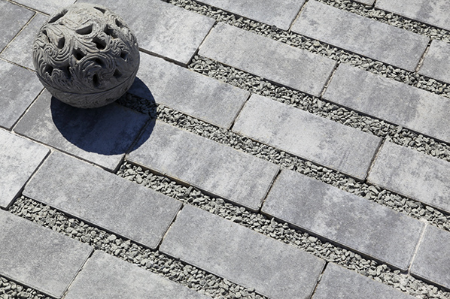

Vegetační dlažby BEST – AKVABELIS a BEST- AKVALINES byly hlavním motivem prestižních výstav FOR ARCH 2017 a FOR GARDEN 2018, kde společnost BEST získala mimořádné ocenění TOP EXPO za nejpůsobivější expozici.
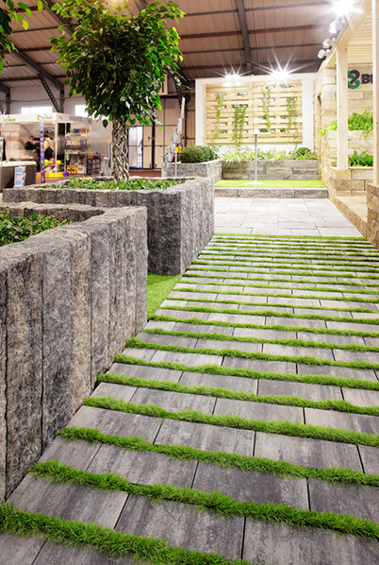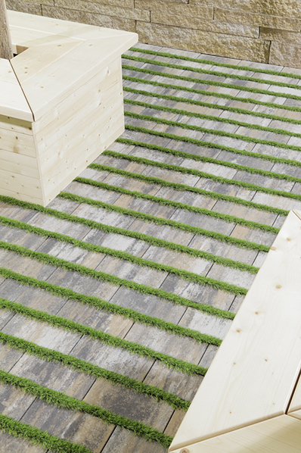
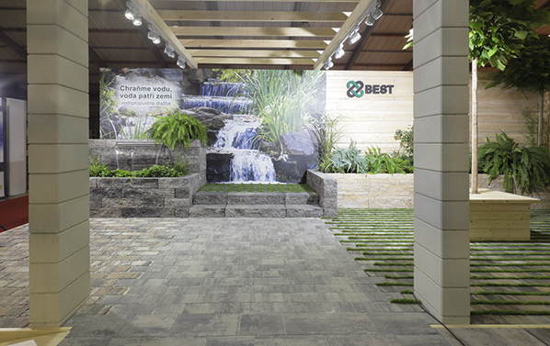

TECHNICKÁ SPECIFIKACE

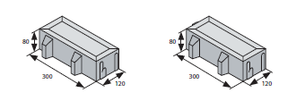

- vysoce pevnostní vibrolisovaná dvouvrstvá betonová dlažba
- dlažba ošetřena systémem QSAVE
- optimální poměr vrchní nášlapné a spodní jádrové vrstvy betonu zajišťuje maximální užitné vlastnosti betonové dlažby, zejména:
  - vysokou pevnost dlažby
  - mrazuvzdornost a odolnost povrchu proti působení vody a chemických rozmrazovacích látek
  - nízkou obrusnost dlažby
  - dobré adhezní vlastnosti dlažby
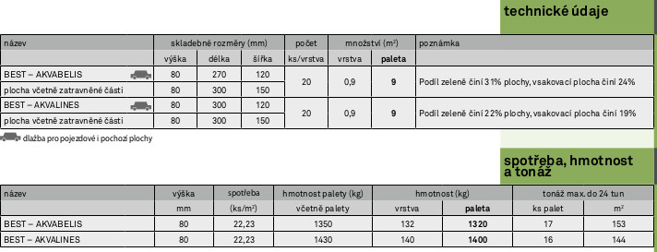

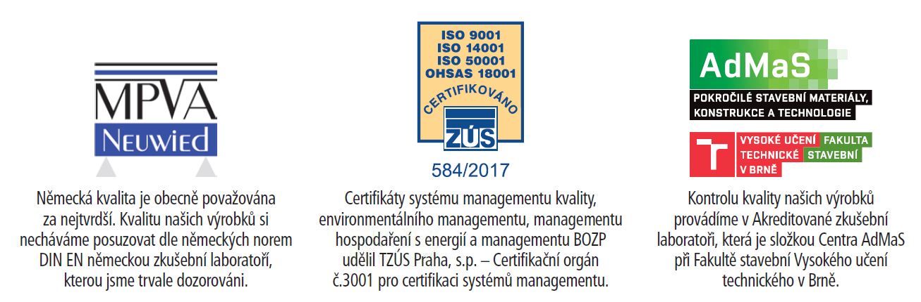

PROPUSTNOST DLÁŽDĚNÉ PLOCHY PRO SRÁŽKOVOU VODU l/s
 | BEST - AKVALINES |  |  | BEST - AKVABELIS
způsob vyplnění spár | propustnost  10 m² | propustnost  100 m² | propustnost  1000 m² | propustnost  10 m² | propustnost  100 m² | propustnost  1000 m²
zatravnění | 0,00004 | 0,0004 | 0,004 | 0,00006 | 0,0006 | 0,006
jemnozrnný spárovací písek | 0,017 | 0,17 | 1,7 | 0,02 | 0,23 | 2,3
hrubozrnný štěrk | 1,55 | 15,5 | 155 | 2,03 | 20,3 | 203

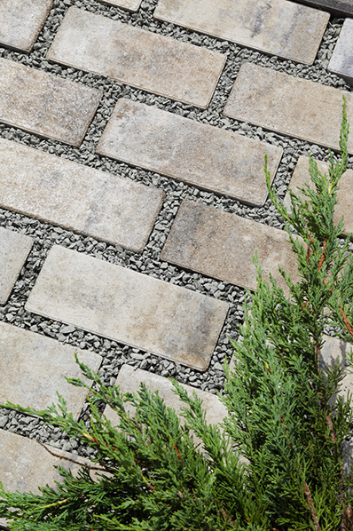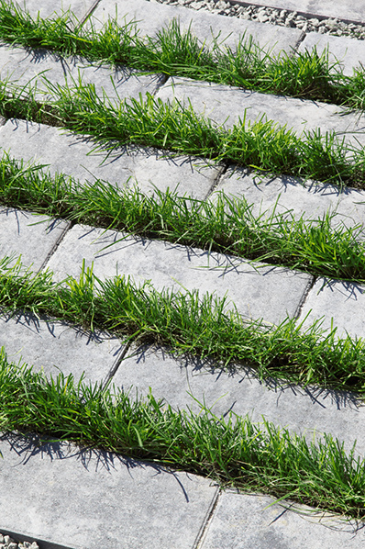
BEST – AKVABELIS BEST – AKVALINES

